**Balance general**

Este documento presenta de forma general los principales hallazgos en términos de necesidades de formación para el grupo de personas que participaron del proceso de diagnóstico.

* **Respuestas clave:**

1. Revisión de literatura como paso previo para el diseño de investigaciones.

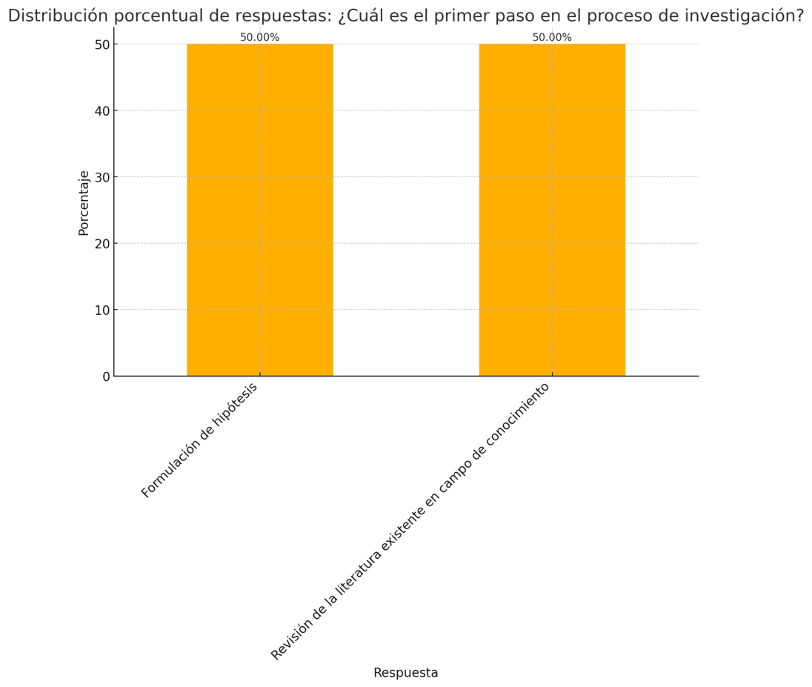

El 50% de las personas no asumen que el primer paso para cualquier proceso investigativo es la revisión de literatura. **Por ende, se sugiere establecer un curso o taller en: diseño de investigación. Abordando la importancia y pertinencia de la revisión de literatura en el proceso de investigación.**

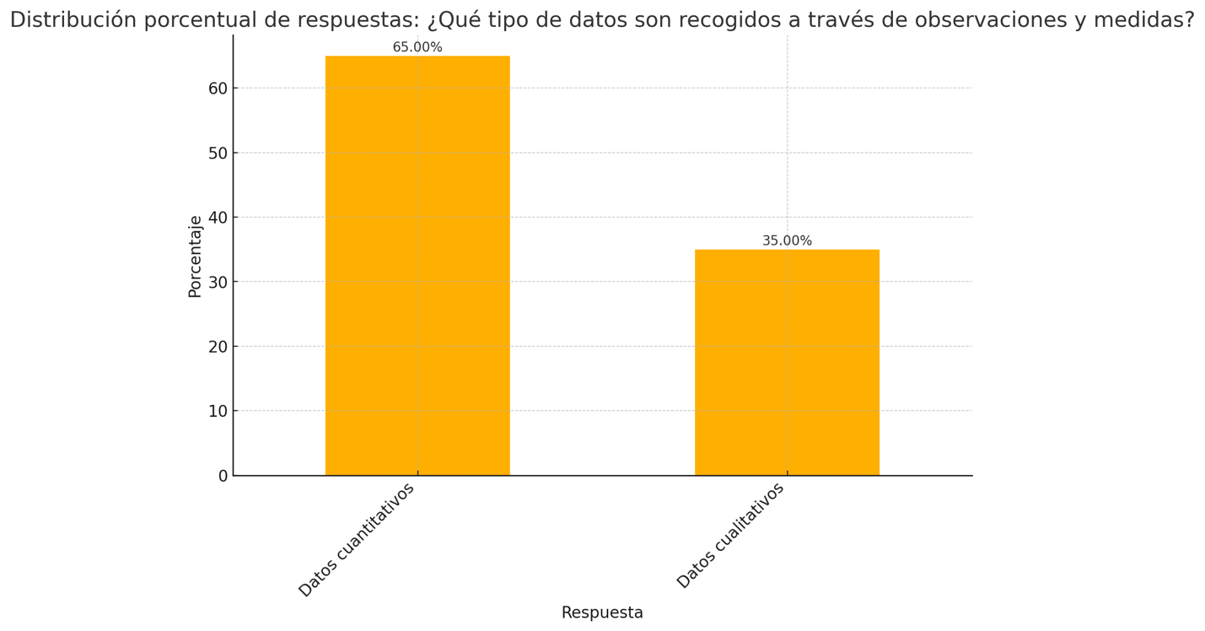

Ahora, con relación a los enfoques de investigación, no existe claridad en cuanto al alcance del ámbito cuantitativo y cualitativo. El 35% de las personas no tienen claridad sobre esto. Por ende, se sugiere un curso o taller en **enfoques para la investigación social.**

En cuanto a la delimitación de una pregunta de investigación, de forma general (como se observa en la nube de palabras) las personas disponen de factores clave en su interpretación. Aluden a aspectos clave como la delimitación, el problema, la definición de un tema, etc.

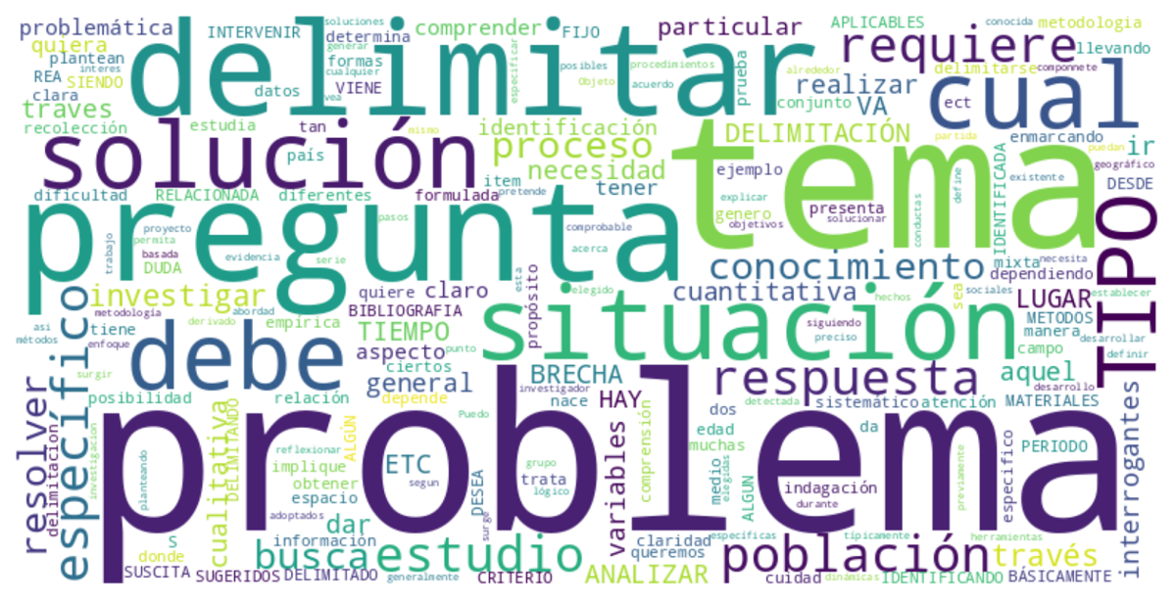

Por otro lado, con relación a los métodos para la recolección de datos, los (as) participantes del estudio manifiestan conocer métodos como entrevistas, encuestas, grupos focales, entre otros. Métodos asociados al enfoque cualitativo de investigación. **Se sugiere profundizar en un curso o taller sobre: métodos y técnicas de investigación de orden cuantitativo. Apoyados en herramientas como Excel o Power BI.**

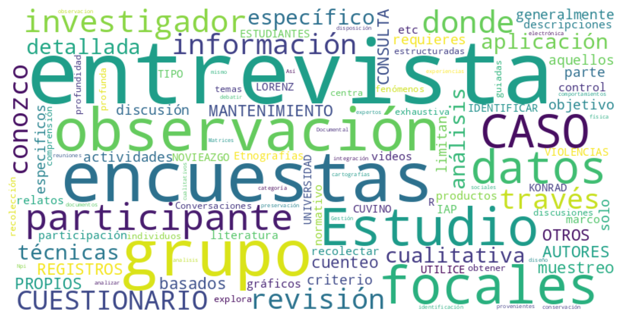

Sugerencias para el proceso formativo:

**En general el proceso de formación debería centrarse en:**

1. Diseños de investigación, particularmente la revisión de literatura y su pertinencia en la investigación científica.
2. Enfoques para la investigación social.
3. Métodos y técnicas de investigación, particularmente métodos de orden cuantitativo en clave de herramientas como Excel o PowerBI.
4. Citación en APA séptima edición.
5. Taller de redacción de artículos científicos.